Содержание

- Общие сведения об образовательном учреждении.
- Цели, предмет и виды деятельности Учреждения
- Содержание и организация образовательного процесса.
- Условия организации образовательного процесса (кадровые, материально-технические, информационно-технические).
- Качество подготовки обучающихся и выпускников.
- Методическое обеспечение образовательного процесса.
- Концертно-внеклассная работа.
- Общие выводы.

1. Общие сведения об образовательном учреждении.

1.1. Полное наименование образовательного учреждения в соответствии с Уставом Муниципальное бюджетное учреждение дополнительного образования «Детская музыкальная школа № 2 им. М.П.Мусоргского»
1.2. Сокращенное наименование образовательного учреждения в соответствии с Уставом МБУ ДО «Детская музыкальная школа № 2 им. М.П.Мусоргского»
1.3. Место нахождения: 180007, г. Псков, ул. Красноармейская, д.21
1.4. Телефон 8(8112) 57-76-28 Факс - 8(8112) 57-76-28 e-mail modestschool@mail.ru
1.5. Устав утвержден 28.12.2015 года
(дата утверждения)
1.6. Учредитель: муниципальное образование «Город Псков» в лице органа местного самоуправления – Администрации Города Пскова. Ведомственная принадлежность – Управление культуры Администрации г. Пскова.
1.7. Организационно-правовая форма учреждения – муниципальное бюджетное учреждение.
1.8. Свидетельство о постановке на учет юридического лица в налоговом органе 60 № 001036885 от 28 января 1999 года, 6027051444 (серия, номер, дата постановки, ИНН)
1.9. Свидетельство о внесении записи в Единый государственный реестр юридических лиц
60 № 001106833, 28 марта 2013 года, Межрайонная ИФНС России №1 по Псковской области, 1026000966705 (серия, номер, дата, кем выдано, ОГРН)
1.10. Лицензия на осуществление образовательной деятельности 60Л01 № 0000952, рег. № 2599 от 13.02.2017 г. Государственное управление образования Псковской области
Детская музыкальная школа № 2 им. М.П.Мусоргского – муниципальное бюджетное учреждение дополнительного образования. Школа является центром музыкально-эстетического воспитания детей района Завеличье г. Пскова.
Деятельность школы направлена на формирование и воспитание гармоничной, духовно развитой личности ребенка через систему музыкального образования.
Детская музыкальная школа № 2 им. М.П.Мусоргского образована в 1972 году на базе классов общеобразовательных школ города.
В 1974 году на основе филиала школы на Запсковье образовалась ДМШ № 3, а в 1989 г. на базе духового отдела – ДМШ № 5.
С 1989 года школой руководит выпускник Московского государственного музыкально-педагогического института им. Гнесиных – заслуженный работник культуры РФ Наконечный Юрий Васильевич.
В 1995 году было построено собственное отдельное здание школы по адресу: ул. Красноармейская, д. 21.
В 1996 году школе присвоено имя великого русского композитора и земляка Модеста Петровича Мусоргского, а также состоялось торжественное открытие памятника композитору-земляку рядом со зданием школы.
Здание оборудовано тепловым узлом с компьютерным обеспечением, пожарно-насосной станцией, системой пожаротушения.
В 2002 году, к 30-летию школы, сдан в эксплуатацию концертный зал на 285 мест. Его акустические характеристики позволяют проводить весь спектр концертных мероприятий – от камерных до эстрадных. Зал оборудован современной звуковой и световой аппаратурой. Так же зал оборудован современными системами вентиляции и дымоудаления.
В школе оборудованы специальные классы для занятий хореографией, хоровыми дисциплинами и класс для занятий с детьми раннего эстетического развития.
За большой вклад в дело музыкально-эстетического воспитания и образования подрастающего поколения имя Детской музыкальной школы № 2 им. М.П.Мусоргского внесено в «Золотую летопись славных дел города Пскова».
Детская музыкальная школа № 2 им. М.П.Мусоргского неоднократно награждалась грамотами и благодарственными письмами различного уровня.

1.1. Структура и органы управления образовательного учреждения

Рис.1 пример:
Заместитель директора по КВР
Заместитель директора по УМР
Директор

Педсовет
Секретарь
учебной части
Специалист
отдела кадров
Начальник хоз.отдела
Главный
бухгалтер

Технический персонал

Преподаватели,
концертмейстеры

Учащиеся

2. Цели, задачи, предмет и виды деятельности Учреждения.

2.1. Основной целью деятельности Учреждения является образовательная деятельность по реализации дополнительных общеобразовательных программ: дополнительных общеразвивающих и дополнительных предпрофессиональных программ в области искусств в соответствии с Федеральным законом «Об образовании в Российской Федерации»
2.2. Задачами Учреждения являются:
- создание условий для реализации дополнительных общеобразовательных программ и услуг в интересах личности и общества;
- приобретение знаний, умений и навыков в области выбранного вида искусства;
- формирование и развитие творческих способностей учащихся;
- выявление и развитие творческого потенциала одаренных учащихся, обеспечение необходимых условий для личностного развития и профессионального самоопределения учащихся;
- обеспечение духовно–нравственного, гражданско-патриотического воспитания учащихся;
- формирование общей культуры учащихся;
- удовлетворение иных образовательных потребностей и интересов учащихся, не противоречащих законодательству Российской Федерации, осуществляемых за пределами федеральных государственных требований;
2.3. Предметом деятельности Учреждения является осуществление в установленном порядке предусмотренных настоящим Уставом основных видов деятельности и иных видов образовательной деятельности, не являющихся основными.
2.4. В соответствии с целями, задачами и предметом деятельности Учреждение осуществляет следующие основные виды деятельности:
Учреждение может реализовывать следующие образовательные программы дополнительного образование:
- дополнительная предпрофессиональная общеобразовательная программа в области музыкального искусства «Фортепиано» (срок обучения 8-9 лет);
- дополнительная предпрофессиональная общеобразовательная программа в области музыкального искусства «Хоровое пение» (срок обучения 8-9 лет);
- дополнительная предпрофессиональная общеобразовательная программа в области музыкального искусства «Струнные инструменты» (срок обучения 8-9 лет);
- дополнительная предпрофессиональная общеобразовательная программа в области музыкального искусства «Народные инструменты» (срок обучения 5-6, 8-9 лет);
– дополнительная общеразвивающая программа «Фортепиано» (срок обучения 4 года);
– дополнительная общеразвивающая программа «Сольное пение» (срок обучения 4 года);
– дополнительная общеразвивающая программа «Народные инструменты» (срок обучения 3 года);
– дополнительная общеразвивающая программа «Синтезатор» (срок обучения 3 года);
– дополнительная общеразвивающая программа «Фортепиано» (срок обучения 7 лет);
– дополнительная общеразвивающая программа «Струнные инструменты» (срок обучения 7 лет);
– дополнительная общеразвивающая программа «Хоровое пение» (срок обучения 7 лет);
– дополнительная общеразвивающая программа «Сольное пение» (срок обучения 7 лет);
– дополнительная общеразвивающая программа «Народные инструменты» (срок обучения 5 лет,7 лет);
– дополнительная общеразвивающая программа «Синтезатор» (срок обучения 5 лет);
– дополнительная общеразвивающая программа «Фортепиано» (срок обучения 7 лет);
– дополнительная общеразвивающая программа инструментального музицирования (фортепиано, скрипка, виолончель, аккордеон, баян, гитара, гусли, домра, балалайка) (срок обучения 3 года);
2.5. Учреждение выполняет муниципальное задание, сформированное и утвержденное Ведомством в соответствии с предусмотренными настоящим Уставом основными видами деятельности.
2.6. Учреждение вправе осуществлять на платной основе оказание услуг, относящихся к основным видам деятельности Учреждения, для граждан и юридических лиц на одинаковых при оказании одних и тех же услуг условиях сверх установленного муниципального задания.
2.7. Учреждение может осуществлять следующие дополнительные образовательные услуги на платной основе:
– обучение по дополнительной образовательной программе раннего эстетического развития (срок обучения 3 года); для детей с 3-х лет
– обучение по дополнительной образовательной программе «Подготовка детей к обучению в детской музыкальной школе» (срок обучения 1 год); для детей с 5-6-ти лет
– обучение по дополнительной образовательной программе инструментального (вокального) музицирования (срок обучения 3-7 лет);
– обучение по дополнительной образовательной программе «Хореография» (срок обучения 7 лет);
- индивидуальный дополнительный час (углубленное изучение предмета)
2.8. Порядок предоставления платных образовательных услуг регулируется Положением об оказании платных дополнительных образовательных услуг в Учреждении.
2.9. Учреждение вправе вести иную приносящую доход деятельность, предусмотренную его Уставом постольку, поскольку это служит достижению целей, ради которых оно создано и соответствует указанным целям.
2.10. Иные виды деятельности Учреждения, приносящие доход:
- организация и проведение платных праздничных мероприятий, творческих встреч и вечеров, концертов;
- организация и проведение музыкальных фестивалей, конкурсов, мастер классов;
- прокат инструментов, оборудования и др..
2.11. Право Учреждения осуществлять деятельность, на которую, в соответствии с законодательством Российской Федерации требуется специальное разрешение - лицензия, возникает с момента ее получения или в указанный в ней срок и прекращается по истечении срока ее действия.
2.12. Доходы, осуществленные от платной деятельности, используются Учреждением самостоятельно в соответствии с уставными целями.
2.13. Учреждение не вправе осуществлять виды деятельности, не предусмотренные настоящим Уставом

3. Структура и организация образовательного процесса.

1) Структура образовательного процесса:
Образовательная область в Учреждении организована в виде самостоятельных структурных подразделений – отделов (бюджетное отделение) и дополнительных образовательных услуг (внебюджетное отделение):
Фортепианный отдел
Хоровой отдел
Струнно-смычковый отдел
Струнно-щипковый отдел
Отдел гитары
Народный отдел
Теоретический отдел
Отдел сольного пения
Отделение эстрадной музыки
Подготовка детей к обучению в музыкальной школе
Хореографическое отделение
Отделение раннего эстетического развития

2) Организация образовательного процесса:
1) Учреждение самостоятельно осуществляет образовательный процесс в соответствии с настоящим Уставом и лицензией.
2) Учреждение реализует дополнительные предпрофессиональные общеобразовательные программы в области искусств (далее - образовательные программы в области искусств) и
дополнительные общеразвивающие общеобразовательные программы.
3) Учреждение самостоятельно разрабатывает и утверждает:
- образовательные программы в области искусств на основании федеральных государственных требований, установленных к минимуму содержания, структуре и условиям реализации этих программ, а также срокам их реализации (далее - ФГТ), учебные планы с учетом графиков образовательного процесса по каждой из реализуемых образовательных программ в области искусств и сроков обучения по этим программам;
- образовательные программы дополнительного образования, учебные планы в соответствии с примерными образовательными программами и учебными планами, разработанными и рекомендованными Министерством культуры РФ;
- годовой календарный учебный график, расписание занятий по каждой из реализуемых образовательных программ.
4) В целях реализации учебных программ Учреждение имеет в своей структуре:
- инструментальные отделения;
- хоровое отделение и отделение сольного пения;
- подготовительное отделение;
- отделение раннего эстетического развития;
- отделение эстрадной музыки;
- хореографическое отделение;
- концертный зал;
- хоровой класс;
- хореографический класс;
- библиотеку.
5) Учреждение ежегодно самостоятельно формирует контингент учащихся.
6) Количество детей, принимаемых в Учреждение для обучения по образовательным программам в области искусств определяется в соответствии с муниципальным заданием на оказание муниципальных услуг, устанавливаемым ежегодно органом, выполняющим функции и полномочия Учредителя.
7) Сроки обучения и возраст принимаемых в первый класс детей определяются избранной образовательной программой:
- на дополнительные предпрофессиональные общеобразовательные программы в области искусств принимаются дети в возрасте 6 лет шести месяцев до 9 лет со сроком реализации образовательной программы 8(9) лет или с 10 до 12 лет со сроком реализации образовательной программы 5(6) лет;
- на дополнительные общеразвивающие образовательные программы в области искусств принимаются дети в возрасте с 6 лет шести месяцев и старше со сроком обучения 3-4 года;
- на дополнительные образовательные программы подготовки детей к обучению в детской музыкальной школе принимаются дети в возрасте 5(6) лет со сроком обучения 1(2) года;
- на дополнительные образовательные программы отделения раннего эстетического развития принимаются дети в возрасте 3-4 лет со сроком обучения 3 года;
- на дополнительные образовательные программы отделения эстрадной музыки принимаются дети в возрасте с 7 лет и старше со сроком обучения 3(5) лет;
- на дополнительные образовательные программы отделения хореографического искусства принимаются дети в возрасте с 6 лет со сроком обучения 7(8) лет.
8) При приеме на образовательную программу в области искусств Учреждение проводит отбор детей с целью выявления их творческих способностей. Отбор детей проводится в форме творческих заданий, позволяющих определить наличие у детей способностей в области выбранного вида искусства и выбранной образовательной программы. Зачисление детей в Учреждение производится по результатам их отбора.
9) На всех детей при поступлении в Учреждение предоставляются следующие документы:
- заявление от родителей (законных представителей) о приеме на имя директора Учреждения;
- копия свидетельства о рождении;
- медицинская справка;
- фотография 3х4 (для поступающих на дополнительные предпрофессиональные общеобразовательные программы в области искусств).
10) При наличии мест, оставшихся вакантными после зачисления по результатам отбора детей, Учреждение вправе проводить дополнительный прием.
11) С целью организации приема и проведения отбора детей в Учреждении создаются приемная комиссия, комиссия по отбору детей, апелляционная комиссия.
12) Сроки приема документов, формы и порядок проведения отбора, а также состав и порядок работы комиссий определяются Правилами приема и Положением о соответствующих комиссиях, утверждаемых Директором Учреждения.
13) Обучающимся Учреждения является лицо, зачисленное приказом Директора по результатам отбора при приеме.
14) Перевод обучающегося в Учреждение из другого образовательного учреждения, реализующего образовательные программы соответствующего уровня, производится приказом директора Учреждения после контрольного прослушивания (просмотра), определяющего соответствие класса и выбранной образовательной программы, с предоставлением следующих документов:
- заявление родителей (законных представителей) о приеме в Учреждение на имя директора;
- копия свидетельства о рождении;
- индивидуальный план обучающегося;
- академическая справка о четвертных и текущих оценках.
15) Организация учебного процесса в Учреждении осуществляется в соответствии с расписанием занятий по каждой из реализуемых образовательных программ, которое разрабатывается и утверждается Учреждением самостоятельно на основании учебных планов.
16) Учреждение имеет право реализовывать образовательную программу в области искусств в сокращенные сроки по сравнению с нормативными при условии готовности обучающегося к ее освоению.
17) Решение об освоении обучающимся сокращенной образовательной программы принимается Методическим советом при наличии соответствующего заявления от родителей (законных представителей) обучающегося.
18) Учреждение имеет право реализовывать образовательную программу в области искусств по индивидуальным учебным планам в следующих случаях:
- при наличии у обучающегося творческой и интеллектуальной одаренности, проявление которой связано с постоянным участием в творческих мероприятиях (конкурсах, концертах и др.), подтверждающей возможность освоения учебных предметов в индивидуальном режиме;
- при наличии у обучающегося медицинских показаний, предусматривающих иной режим посещения учебных занятий, нежели режим, установленный общим расписанием.
19) Решение об освоении обучающимся образовательной программы по индивидуальному учебному плану принимается Методическим советом при наличии соответствующего заявления от родителей (законных представителей) обучающегося.
20) Учебный год в Учреждении начинается 1 сентября, если этот день приходится на выходной, то в этом случае учебный год начинается в первый следующий за ним рабочий день и заканчивается в сроки, установленные графиками учебного процесса и учебными планами. Перенос срока начала учебного года более чем на десять календарных дней осуществляется в исключительных случаях по решению органа, выполняющего функции и полномочия Учредителя.
21) В Учреждении устанавливается следующий режим работы:
- Для педагогических работников устанавливается шестидневная рабочая неделя с одним выходным днем.
- Для руководящего, административно-хозяйственного, обслуживающего и учебно-вспомогательного персонала устанавливается 5-ти или 6-ти дневная рабочая неделя с одним или двумя выходными днями.
- Учреждение работает в две смены: с 8:00 до 14:00; с 14:00 до 20:00 ч.
22) При реализации образовательных программ в области искусств продолжительность учебных занятий, равная одному академическому часу, составляет 40 минут, в первом-втором классах продолжительность составляет от 30 минут.
23) При реализации дополнительных предпрофессиональных общеобразовательных программ в области искусств предусматриваются аудиторные и внеаудиторные (самостоятельные) занятия, которые проводятся по группам или индивидуально.
24) Формы, порядок и периодичность проведения текущего контроля знаний, промежуточной и итоговой аттестации обучающихся, а также система оценок определяются Учреждением самостоятельно и закрепляются в Положении о текущем контроле знаний, промежуточной и итоговой аттестации обучающихся, которое принимается Педагогическим советом и утверждается Директором Учреждения.
25) Порядок перевода обучающихся с одной образовательной программы на другую определяется Положением о порядке перевода обучающихся, которое принимается Педагогическим советом и утверждается Директором Учреждения.
26) При реализации образовательных программ в области искусств перевод обучающегося из класса в класс по итогам весенне-летней промежуточной аттестации осуществляется на основании подведения итогов на итоговых заседаниях отделов, о возможности дальнейшего освоения обучающимся соответствующей образовательной программы с учетом его творческого развития и, в случае необходимости, физических данных. Принятое решение оформляется соответствующим приказом Директора Учреждения.
27) В случае принятия решения о невозможности продолжения обучения по причине недостаточности творческих способностей или физического развития обучающегося, Учреждение информирует о данном решении его родителей (законных представителей) и обеспечивает его перевод на другую образовательную программу либо предоставляет возможность повторного обучения в соответствующем классе.
28) Отчисление учащихся из Учреждения осуществляется по инициативе Учреждения в следующих случаях:
- за неуспеваемость по одной и более учебным дисциплинам основного учебного плана по итогам аттестации за год;
- за систематические пропуски учебных занятий без уважительных причин в течение учебной четверти;
- за неудовлетворительное поведение в Учреждении;
- за систематическое нарушение установленных Правил внутреннего распорядка для учащихся Учреждения.
Отчисление учащихся из Учреждения может быть осуществлено по желанию родителей или по другим причинам на основании заявления родителей. Решение об отчислении учащихся из Учреждения оформляется соответствующим приказом Директора Учреждения, в других случаях решение об отчислении учащихся принимается директором Учреждения на основании заявления родителей учащихся (законных представителей) и оформляется соответствующим приказом. Отчисление во время каникул или болезни обучающегося не допускается.
29) Обучение в Учреждении проводится на русском языке.
30) В учебном году предусматриваются каникулы. Летние каникулы устанавливаются в объеме 12-13 недель в зависимости от образовательной программы в соответствии с ФГТ. Осенние, зимние, весенние каникулы проводятся в сроки, предусмотренные при реализации основных образовательных программ начального общего и основного общего образования в общеобразовательных учреждениях.
31) Освоение образовательных программ в области искусств завершается итоговой аттестацией обучающихся, формы и порядок проведения которой устанавливаются Положением об итоговой аттестации, разрабатываемым и утверждаемым Учреждением в соответствии с порядком, установленным Министерством культуры РФ.
32) По результатам итоговой аттестации, обучающимся по предпрофессиональным
программам выдается заверенное печатью Учреждения свидетельство об освоении этих программ по форме, установленной Министерством культуры Российской Федерации.
33) Обучающимся, в полном объеме освоившим общеразвивающие образовательные программы дополнительного образования , выдается свидетельство установленного образца об окончании соответствующего образовательного Учреждения.
34) Выпускники Учреждения, проявившие профессиональные способности, приказом директора, могут быть зачислены в шестой, восьмой и девятый класс для подготовки к поступлению в образовательные учреждения, реализующие профессиональные образовательные программы в области искусств.
35) Взаимоотношения Учреждения и обучающегося, его родителей (законных представителей) регулируются Уставом Учреждения и договором, определяющим уровень, направление и вид образовательной программы, срок обучения, иные условия.
36) Порядок предоставления платных и других образовательных услуг регламентируется Положением о порядке оказания платных дополнительных образовательных услуг, утверждаемым директором Учреждения, стоимость платных услуг утверждается Решением Псковской городской Думы.

3. Сведения о контингенте по представленным отделениям на 01.04.2017 г.:

1) Дневное (бюджетное) отделение – 550 учащихся.
Отдел | кол-во учащихся
Фортепианный | 124
Струнно-смычковый | 38
Струнно-щипковый | 37
Гитары | 93
Народных инструментов | 51
Хоровой | 125
Сольного пения | 71
Синтезатор | 11
Итого | 550

2) Внебюджетное отделение – 105 учащихся.
Отделение | кол-во учащихся
Хореографическое | 40
Эстрадной музыки | 32
Отделение раннего эстетического развития | 21
Подготовка детей к обучению в ДМШ | 12
Итого | 105

3)Контингент учащихся по предпрофессиональным программам в области искусства:
Наименование ДПОП | Принято на 2015-2016 уч.год | Принято на 2016-2017 уч.год | Всего обучается
Фортепиано | 24 | 16 | 75
Хоровое пение | 30 | 21 | 74
Струнные инструменты | 11 | 12 | 26
Народные инструменты | 35 | 37 | 90

4.Условия организации образовательного процесса (кадровые, материально-технические, информационно-технические).

4.1. Тип здания типовое .
4.2. Год создания учреждения 1972 год .
4.3. Сведения о здании – Здание 3-хэтажное, кирпичное, 2-хкорпусное. Общая площадь = 2813,3 м². Наличие прилегающей территории – 2300 м²
4.4. Перечень помещений в здании:
- концертный зал на 385 мест
- вестибюль с гардеробом
- фойе
- хоровой класс
- классы для индивидуальных занятий
- классы для групповых занятий
- хореографический класс
- административно-хозяйственные кабинеты
- учительская
- библиотека
Разрешения органов государственного противопожарного и государственного санитарно-эпидемиологического надзора на все используемые площади имеются.
4.5. Кадровый состав (педагогические работники)
Всего преподавателей | Из них совместители | Образование |  |  | Имеют квалификационную категорию |  |  | Имеют звание, Министерские награды
Всего преподавателей | Из них совместители | высшее профессиональное | высшее педагогическое | среднее профессиональное | высшую | первую | не имеют категорию | Значок «За отличную работу» | Знак «За достижения в культуре» Министерства культуры РФ | Почетная грамота, Благодарность Министерства культуры РФ
60 | 10 | 16/ 25,8% | 13/  20,9 % | 31/  53,2% | 28/  45,1% | 21/  37% | 11/  17,7% | 1/1,6% | 2/3,2% | 23/37%

Возраст педагогических работников | 20-30 лет | 31-40 лет | 41-50 лет | 51-60 лет | Свыше 60 лет
Возраст педагогических работников | 8/12,9% | 12/19,3% | 10/16,1% | 20/33,8% | 11/17,7%

За отчетный период на базе ОДО ПОКИ прошли курсы повышения квалификации 43 преподавателя.
Получили подготовку по новым информационным технологиям 13 человек.
Успешно прошли аттестацию в 2016-2017 учебном году 10 человек:
- высшую квалификационную категорию по должности «преподаватель» - 7 человек,
- первую квалификационную категорию по должности «преподаватель» – 1 человек.

4.6. Кадровый состав (Администрация, тех.персонал)
Всего работников |  |  | Образование |  |  |  | Имеют звание, Министерские награды
 |  |  | высшее профессиональное | высшее педагогическое | среднее профессиональное | общее
Административно-управленческий персонал | Учебно-вспомогательный персонал | Обслуживающий персонал |  |  |  |  | Звание «Заслуженный работник культуры РФ» | Почетная грамота, Благодарность Министерства культуры РФ
4 | 6 | 14 | 7 | 3 | 12 | 2 | 1 | 2

За отчетный период повысили свою квалификацию директор школы, главный бухгалтер и заместители директора по учебно-методической работе, концертно-внеклассной работе.

4.7. Материально-техническое обеспечение

Виды оборудования | Наличие
Мебель | 542
В т.ч.: стулья | 370
стеллажи | 57
столы | 70
доски учебные | 7
Транспортные средства | -
Оборудование охранной сигнализации | -
Специальное сценич. оборудование | 43
Профессион.звукоусилив. | 22
Музыкальн. инструменты | 364
В т.ч.: фортепиано | 50
аккордеон | 44
баян | 54
гитара | 39
домра | 23
рояль | 3
виолончель | 37
гусли | 23
скрипка | 95
контрабас | -
синтезатор | 1
балалайка | 18
Оргтехника | 42
В т.ч. компьютер | 15
принтер | 8
сканер | 1
телефон | 4
факс | 2
копировально-множительный аппарат | 2

Концертный зал оснащен современным звуко-техническим и световым оборудованием, одеждой сцены, креслами для зрителей.
Классы оснащены мебелью, музыкальными инструментами, учебно-наглядными пособиями, техническими средствами обучения.
Школа оснащена охранно-пожарной сигнализацией с выводом на пульт с системой оповещения людей в случае возникновения пожара (громкоговорящая связь).
В целях обеспечения защищенности учреждения установлена тревожная кнопка с выводом на пульт вызова полиции, система видеонаблюдения, система управления контроля доступом.

Выводы: материально-техническая база обеспечивает на хорошем уровне ведение учебного процесса. Санитарные нормы выполняются, охрана здоровья учащихся и преподавателей соответствует установленным нормам.

5. Качество подготовки обучающихся и выпускников.

5.1. Успеваемость учащихся стабильна, что является результатом профессиональной работы педагогического коллектива. Уровень подготовки учащихся и сдачи переводных и выпускных экзаменов соответствует программным требованиям. По результатам итоговых аттестаций учащиеся были переведены в следующие классы и успешно закончили школу.

Качество подготовки учащихся по итогам 2015-2016 учебного года
Отделы | Всего учащихся | Получили оценки |  |  |  | % успеваемости
Отделы | Всего учащихся | «5» | «4» | «3» | «2» | % успеваемости
Фортепианный | 135 | 70 | 60 | 5 | - | 100%
Струнно-смычковый | 38 | 28 | 7 | 3 | - | 100%
Народный | 51 | 25 | 20 | 6 | - | 100%
Струнно-щипковый | 37 | 14 | 22 | 1 | - | 100%
Хорового пения | 125 | 98 | 27 | - | - | 100%
Гитары | 93 | 40 | 43 | 10 | - | 100%
Сольное пение | 60 | 56 | 3 | 1 | - | 100%
Синтезатор | 7 | 5 | - | 2
Раннее эстетическое развитие | 20 | - | - | - | - | 100%
Хореография | 40 | 35 | 5 | - | - | 100%
Эстрадной музыки | 32 | 26 | 6 | - | - | 100%
Подготовка к обучению в ДМШ | 17 | 16 | 1 | - | - | 100%
Всего | 655 |  |  |  | - | 100%

5.2. Качеству содержания подготовки выпускников в МБУ ДО «ДМШ № 2 им. М.П.Мусоргского» придается важнейшее значение. Количество выпускников - 58 человека, из них окончили школу с красным свидетельством – 26 человек. Качество подготовки выпускников по результатам выпускных экзаменов: 100%.
21 выпускник продолжил обучение в 8 классе ДМШ № 2 им. М.П. Мусоргского.
Разработаны и утверждены в установленном порядке по всем образовательным программам итоговые требования к выпускникам. Каждая учебная дисциплина предусматривает промежуточную и итоговую аттестацию. Итоговая аттестация осуществляется в соответствии с Положением о порядке проведения текущего и промежуточного контроля успеваемости и итоговой аттестации обучающихся «Детской музыкальной школе №2 им. М.П.Мусоргского». Итоговая аттестация является обязательной и осуществляется после освоения выпускником образовательной программы в полном объеме. Выпускнику, прошедшему итоговую аттестацию, выдается Свидетельство установленного образца. Основанием выдачи Свидетельства является решение экзаменационной комиссии и приказ директора Школы.
Структура, содержание и трудоемкость учебных планов подготовки выпускников отвечают требованиям к минимуму содержания и уровню подготовки выпускников.
Основные направления ранней профессиональной ориентации обучающихся:
- участие в концертах, конкурсах, фестивалях, олимпиадах;
- организация мероприятий и творческих встреч с преподавателями и студентами Псковского областного колледжа искусств;
- заочное обучение в Областной музыкальной школе для одаренных детей «Камертон».
Анализ содержания подготовки выпускников через организацию учебного процесса по всему перечню учебных дисциплин, реализуемых в МБУ ДО «ДМШ № 2 им. М.П.Мусоргского» показывает, что учебный процесс организован в соответствии с нормативными требованиями дополнительного образования.

Выводы: результаты подготовки выпускников при итоговых аттестациях позволяют положительно оценить качество подготовки выпускников.

6. Методическое обеспечение образовательного процесса.

МБУ ДО «ДМШ № 2 им. М.П.Мусоргского» осуществляет образовательный процесс в соответствии с образовательными программами, разрабатываемыми и утверждаемыми образовательным учреждением самостоятельно (с учетом Федеральных государственных требований к общеобразовательным программам). Методический совет школы осуществляет методическую помощь в разработке образовательных программ, методическую помощь молодым преподавателям в освоении образовательных программ, в подготовке и проведении открытых уроков, методических сообщений.

Организация образовательного процесса (в том числе начало и окончание учебного года, продолжительность каникул) регламентируется:
годовым календарным учебным графиком, учебными планами, расписанием занятий. Предельная недельная учебная нагрузка на одного обучающегося устанавливается в соответствии с учебным планом, возрастными и психофизическими особенностями обучающихся, нормами СанПин.
Единицей измерения учебного времени и основной формой организации учебного процесса является урок. Продолжительность одного урока составляет 40 минут.
Перерыв между групповыми занятиями составляет 10 минут.
Оценка качества реализации программ включает в себя текущий контроль успеваемости, промежуточную и итоговую аттестацию учащихся.
Для определения качества подготовки учащихся установлена пятибалльная система оценок.
В образовательном процессе используются различные формы проведения занятий:
- индивидуальные и групповые;
- контрольные мероприятия (контрольные уроки, зачеты, экзамены, академические концерты)
- культурно-просветительские мероприятия (посещение с преподавателем концертов, конкурсов, мастер-классов, творческих встреч);
- классные мероприятия (беседы, родительские собрания с концертами).
Перевод учащихся в следующий класс по итогам учебного года осуществляется приказом директора школы.

В ДМШ № 2 им. М.П. Мусоргского в течение многих лет проводится целенаправленная методическая работа. Основной её задачей является улучшение качества образовательного процесса, использование современных педагогических технологий, методик, повышение профессионального уровня педагогов, обеспечение преемственности на всех этапах обучения. Такой подход обеспечивает условия для творческого роста преподавателей и для развития способностей учащихся.
Основной структурой, регламентирующей методическую работу школы является методический совет. За отчетный период, на заседаниях методического совета школы, рассматривались вопросы совершенствования методического обеспечения образовательного процесса, оценивались различные формы методической работы преподавателей, намечались формы повышения квалификации, подготовки и проведения мастер-классов, открытых уроков, концертов классов, аттестации преподавателей, реализация предпрофессиональных и общеразвивающих образовательных программ, а также совершенствование существующих требований к подготовке учащихся и выпускников.
Преподавателями школы было дано большое количество открытых уроков по следующим специализациям:
- 10 открытых уроков по музыкально-теоретическим дисциплинам (сольфеджио и музыкальная литература);
- 4 открытых уроков по хоровым и вокальным дисциплинам;
- 14 открытых уроков по предметам: фортепиано, скрипка, виолончель, баян, аккордеон, гусли, домра, гитара.
Все открытые уроки проведены на хорошем профессиональном уровне.
Преподаватели школы являются постоянными слушателями курсов повышения квалификации, которые проходят на базе Псковского областного колледжа искусств им. Н.А. Римского-Корсакова г. Пскова и ДМШ №1 им. М.П.Мусоргского г. Великие Луки.
За отчетный период свою квалификацию повысили 43 преподавателя следующих отделов: хорового, теоретического, народных инструментов, струнно-смычковых инструментов. Для участия в мастер-классах на курсах повышения квалификации были приглашены преподаватели и учащиеся ДМШ №2.
8 преподавателей успешно прошли аттестацию. Высшую квалификационную категорию по должности «преподаватель» получили 7 преподавателей, первую квалификационную категорию – 1 преподаватель.
Результатом методической работы также является организация и проведение ежегодных школьных конкурсов:
«Юный виртуоз» - конкурс учащихся струнно-смычкового отдела;
«Новые имена» - конкурс учащихся фортепианного отдела;
Олимпиада по сольфеджио;
«Юный гитарист» - конкурс учащихся отдела гитары;
«Звонкие струны» - конкурс учащихся струнно-щипкового отдела;
« Веселые кнопочки» - конкурс этюдов среди учащихся народного отдела;
«Серебристый соловей» - конкурс учащихся хорового отдела;
Конкурс этюдов учащихся отдела гитары;
«Песни под гитару» - конкурс учащихся отдела гитары.

7. Концертно-внеклассная деятельность

Активная концертная практика является частью образовательного процесса школы. Учащиеся всех отделов выступают на традиционных концертах для населения микрорайона, тематических и отчетных концертах внутри школы и за ее пределами.
Ежегодно, учащиеся участвуют и побеждают в конкурсах различного уровня.

За отчетный период организовано и проведено около 84 мероприятий.
Ежегодно участвуют и побеждают в конкурсах различного уровня.
Таблица участия в конкурсах учащихся за 01.04.16 – 01.04.17 и их результативность:

Уровень конкурса | участвовало | результат | специальности
Международный  18 | 148 ( солисты) , хор ( 35 чел.), хор( 34 чел.), вокальная гр. мальчиков ( 5 чел), вокальная гр. девочек ( 5 человек),  3 ( дуэта). | Лауреаты- 112  Дипломанты – 30  Грамоты за участие – 13  Гран –При - 1 | Ф-о, вокал, гитара, гусли, хор, вокальная группа
Областной  4 | 6 солисты, хор  ( 35 человек) | Лауреаты – 4  Грамоты за участие – 3 | Хор, гитара, балалайка, форт-но.
Городской  3 | 39 солисты, 1 дуэт | Лауреаты -22,  Гран –При – 1,  Дипломанты – 12,  Грамоты за участие - 6 | Вокал, гитара, фортепиано, гусли, аккордеон.
Региональный  2 | 2 | Лауреаты – 1,  Грамоты за участие - 1 | Вокал,
Всероссийский  2 | 1 солист, хор ( 35 человек) | Лауреаты – 1  Грамота за участие - 1 | Вокал, гитара
Межрайонный  1 | 2 солисты | Грамота за участие - 2

В 2016 - 2017 году концертно-внеклассная и просветительская работа в ДМШ №2 им. М.П.Мусоргского велась согласно утвержденному плану.
Учащиеся и преподаватели школы принимали активное участие в культурных мероприятиях школьного, городского, областного, всероссийского ,межрегионального значения.
ДМШ №2 им. М.П.Мусоргского является центром музыкальной культуры района Завеличья г. Пскова, культурно – просветительская деятельность которого направлена на воспитание эстетического вкуса и приобщение к музыкальной культуре широкого круга учащихся общеобразовательных школ, их родителей и жителей микрорайона и города.

За отчетный период организовано и проведено около 84 мероприятий.
1. Мероприятия различного уровня:
Традиционные мероприятия:
Среди них мероприятия, посвящённые «Дню пожилого человека» и «Всемирному Дню музыки» (03.10.16),

«Дню народного единства» (09 .11.16),

Благотворительный концерт для учащихся специальной (коррекционной) школы №7 в рамках «Декады инвалидов» (01.12.16).

« Моя конституция» концерт к Дню конституции для учащихся ДМШ №2
им. М.П. Мусоргского (12.12.16)

Лучшие учащиеся школы выступили на общешкольном концерте
« Юные Дарования» с участием симфонического оркестра ,
Ромачевский Дмитрий
( 17.12.16).

21.10.16 «Посвящение первоклассников в юные музыканты», торжественный вечер, концерт, вручение подарков на память.

06.03. 17 « Весенние улыбки ». Праздничный концерт, посвященный 8 Марта.
23.12.16 Концерт русской музыки.

Тематические мероприятия:

08.06.17 - Международные VIII Александра – Невские чтения. Выступление учащихся и преподавателей ДМШ №2 им. М.П. Мусоргского на сцене Пушкинского театра.
06.06.17 – Музыкально-литературная композиция « Пушкин и музыка».

24.05.17ппппппппппппппппппппппппппппппппппппппппппппп - Певческий праздник с участием хоров ДМШ №2 им. М.П. Мусоргского
Творческие встречи:
Особое внимание заслуживает проведение в ДМШ №2 Международный фестиваль Псковская хоровая ассамблея (23.04.17), в которой принимали участие детские хоровые коллективы ДМШ №2, хор студентов ПОКИ и гости – хор девочек из г .Силамяэ, Эстония ДМШ худ. рук. Михаил Горюшин.

В рамках творческой встречи гостям была предложена большая культурная программа:
экскурсии по г.Пскову, поездка в Свято-Печерский монастырь, Изборск.

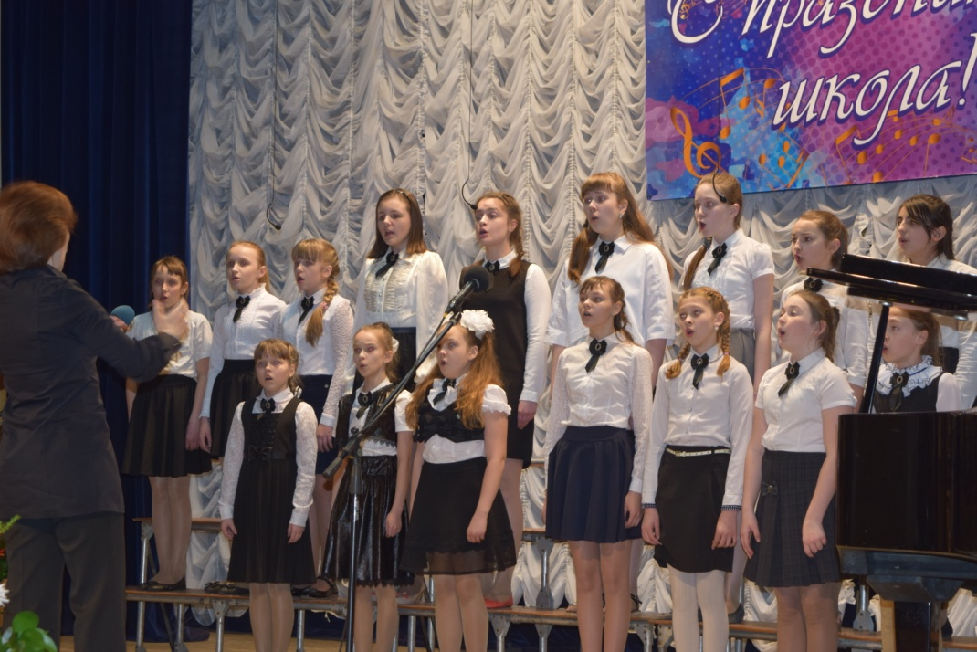
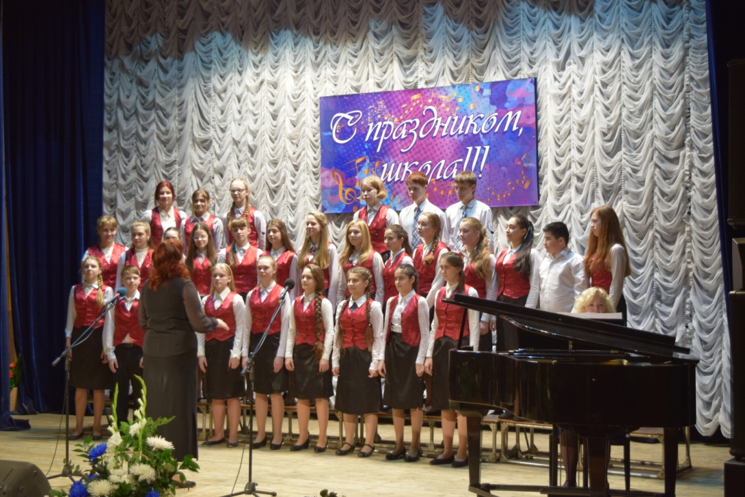
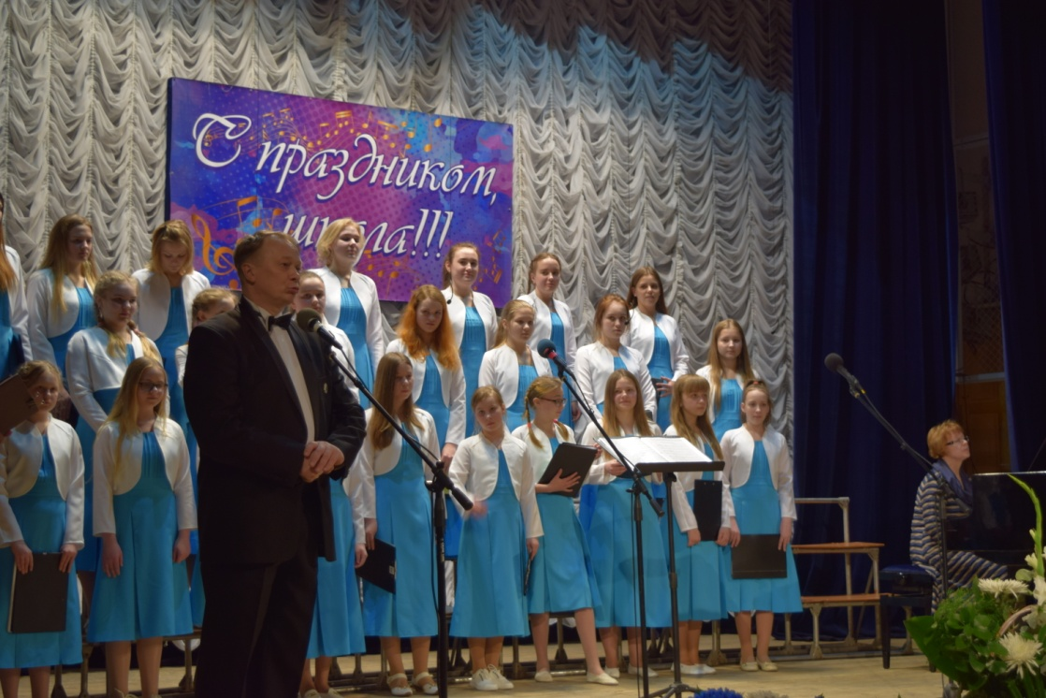
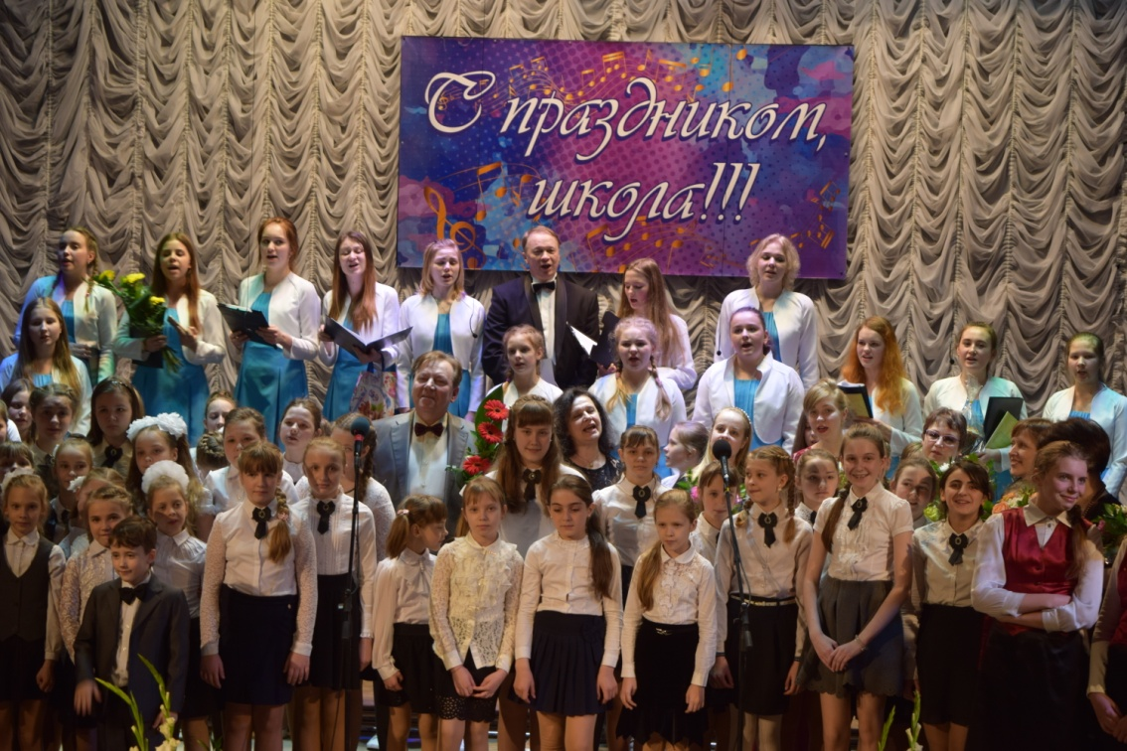

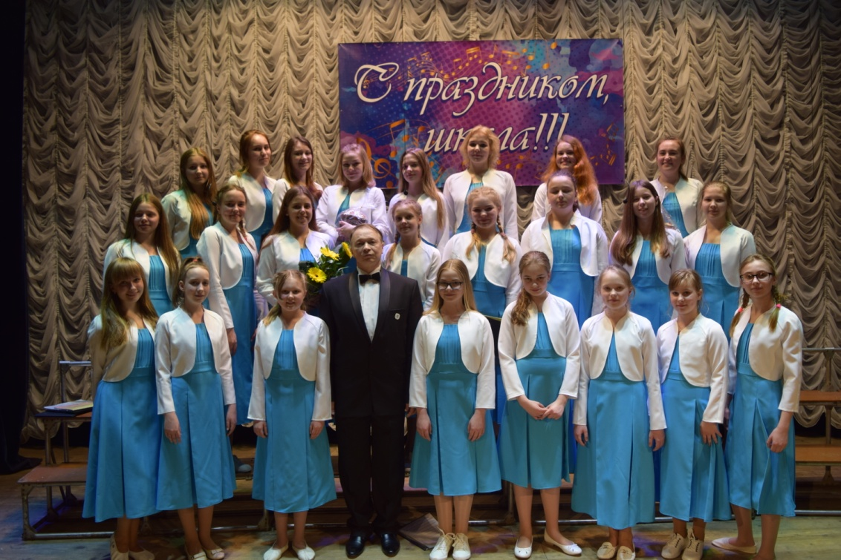
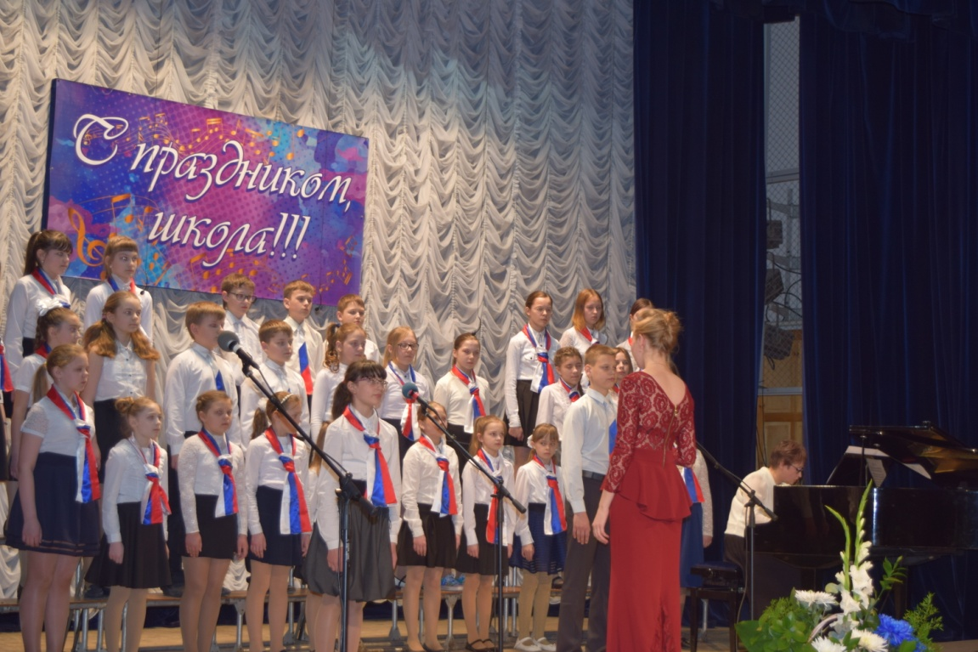
Народный коллектив – ансамбль «Элегия» (музыкальный руководитель и солист Ю. Наконечный) подготовили праздничные программы:
- 17 января 2017 состоялся «Рождественский романс»
- 03 марта 2017 «Для милых дам» концерт, посвященный Международному дню 8 Марта.
Профессиональная работа преподавателей и учащихся была проведена во время юбилейной недели с 19.04.17 – 27.04.17

19.04.17 – « Музыкой горят сердца» Юбилейный концерт преподавателей и учащихся.
20.04.17 – « Эпизоды из истории музыкальных вечеров». Концерт учащихся классов преподавателей Пановой М.В., Джепа В.М.
23.04.17 – Международный фестиваль « Псковская Хоровая Ассамблея»
25.04.17 – Детская опера по мотивам сказки Шарля Перро « Красная шапочка». Исполнители – учащиеся отдела сольного пения класса преподавателя Санжак Л.И.
26.04.17 – « Золотые голоса выпускников» . Исполнители – лауреаты международных , всероссийских, городских конкурсов.
27.04.17 – « Торжественный вечер».
29.05.17 приняли участие в городской «Ассамблее звезд» : Ромачевский Дмитрий,
Беляева Алина,
Ромачевская Валерия,
Михеев Никита,
Вершинина Соня,
Родионова Аксинья,
Евдаков Роман
Музыкально-просветительскую деятельность и сотрудничество с общеобразовательными школами №10, №23, №19, №14, №5, 7 в эстетическом воспитании учащихся начальной школы продолжает «Филармония школьника». За отчётный период состоялось 5 лекций-концертов. Посетили их 50 начальных классов. Около 1300 учащихся. Беседы о музыке проводили преподаватели высокой квалификации на доступном для детей уровне, ведь перед детской аудиторией обязательно должно звучать умное, яркое разъясняющее слово. Учащиеся познакомились с различными музыкальными инструментами, с разными жанрами: вокальная и инструментальная музыка,

музыка старинных и современных танцев, музыкальные сказки, балет, опера. Концертные выступления ярко иллюстрировали: учащиеся, преподаватели, творческие коллективы школы, студенты и преподаватели ПОКИ, ансамбль «Современный балет» худ. рук. Пасина Т. М. и многие другие.
Музыкально-просветительскую деятельность и сотрудничество с дошкольными учреждениями в эстетическом воспитании детей продолжает детская филармония «Малышок». За отчётный период состоялось 4 лекции-концерта в детском комбинате «Росинка» , в детском комбинате «Снегирек».

В ДМШ №2 им. М.П. Мусоргского успешно работает хореографическое отделение ансамбль «Современный балет» худ. рук. Пасина Т.М.

Творческая характеристика
Ансамбля «Современный Балет»

Ансамбль «Современный Балет» был создан в 1993 году на базе хореографической специализации отделения искусств Псковского педагогического комплекса выпускницей Куйбышевского государственного института культуры Пасиной Тамарой Михайловной.
Коллектив работал в стиле образной пластики на основе классического танца. В составе коллектива занимались девушки и юноши, что позволяло создавать разнообразный репертуар: «Полонез» на музыку П.И. Чайковского из оперы «Евгений Онегин», «Спой мне, огонь» на музыку А. Мисина, «Сон» на музыку Д. Гершвина из оперы «Порги и Бесс», «Февраль» на музыку Л. Агутина и другие.
Коллектив выступал на ежегодном смотре-конкурсе «Псковская Весна» и всегда был награжден дипломом лауреата, участвовал в других конкурсах, как местного, так и международного значения.
В 2000 году коллективу было присвоено звание «Образцовый». Ансамбль много гастролировал, побывал в г. Тольятти, в г. Витебск. В Риге – участвовал в праздниках танца и других мероприятиях. Ансамбль является постоянным участником Пушкинских праздников.
В 2008 году ансамбль «Современный Балет» перемещается на базу вновь созданного хореографического отделения ДМШ №2 им. М.П. Мусоргского. Здесь начинается его новая жизнь. Меняется состав коллектива, сейчас в нем занимаются в основном девушки. Соответственно сменился и репертуар. Имеют место танцевальные номера прежнего направления, а также появились танцы в разных направлениях современной хореографии и народные стилизованные танцы. Коллектив по-прежнему имеет свое самобытное лицо: сдержанная манера исполнения, легкость, жанровая чистота, культура движения. Коллектив регулярно выступает, участвует в концертах и мероприятиях, проводимых в музыкальной школе и концертных площадках города.

В школе успешно работают концертмейстеры:
Бондаренко И.Е.,
Сакуновская И.О.,
Ланикина В.В.,
Платонова Ю.А.,
Джепа В.М.,
Прохоренкова М.М.,
Сакуновский А.А.,
Дунюшкина В.В.
Гордостью школы являются хоровые коллективы школы:
- Хор средних классов хорового отдела худ. рук. Кустова О.Д., конц: Прохоренкова М.В..
- Хор старших классов хорового отдела худ. рук. Кособокова М.А., конц: Сакуновская И.О., Бондаренко И.Е.,
- Хор младших классов хорового отдела худ. рук. Салмина Е.А., Ланикина В.В.,
- Хор средних классов фортепианного отдела худ. рук. Панова М.В., конц: Джепа В.М.,

На базе ДМШ №2 им. М.П. Мусоргского существует фортепианный дуэт преподавателей: Платонова Ю.А., Дунюшкина В.В.

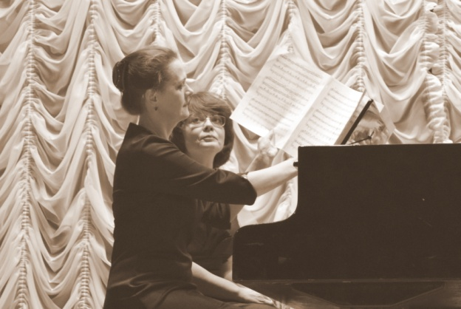

На базе школы был создан дуэт преподавателей вокалистов: Евплова Т.Г., Полякова И.А.
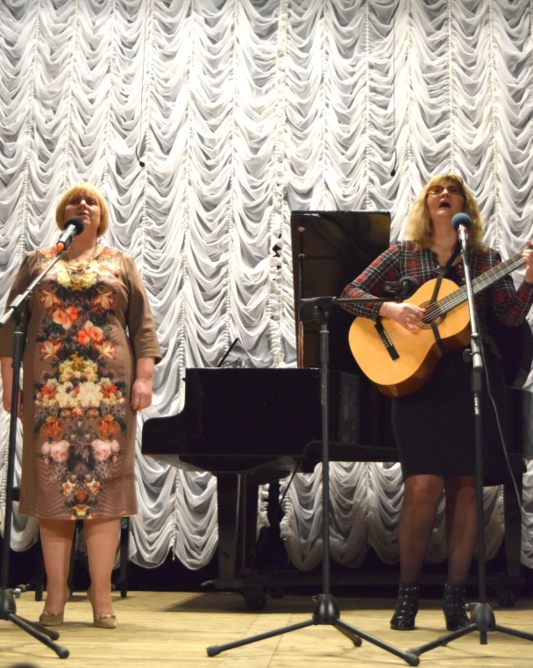

Молодым специалистом –преподавателем Мельник А.Н. создан оркестр учащихся струнно-щипкового отдела.
Преподавателем Мельник А.Н. создан ансамбль русских инструментов « МАЛАХИТ . в составе преподаватели ДМШ №2 им. М.П. Мусоргского» .
С 2016 года успешно создана группа трио « Акцент» худ. руководитель Хорькова С.Ю.
Петрова Р.Н. преподаватель с многолетним стажем работы руководит ансамблем гусляров, в состав которого входят учащиеся струнно-щипкового отдела.
Активную творческую работу ведут преподаватели-солисты:
- Дубов Ю.М.,
- Стражин Д.Н.,
- Евплова Т.Г.
- Соколова Е.А.
- Дунюшкина В.В.,
- Наконечный Ю.В.

2. Победители конкурсов, фестивалей различных уровней:

Уровень конкурса (творческого состязания) | Наименование полностью, город,  дата проведения | Участники | Результат
Городские | 25.10.16  г. Псков  Дом офицеров  1 Городской фестиваль – конкурс вокального исполнительского мастерства  «Вокальный ринг». | - Карелкина Виталина, | Лауреат 1 степени
Городские |  | - Гаврилин Илья, | Лауреат 1 степени
Городские |  | - Хор старших кл. худ. рук. Кособокова М.А. | Лауреат 1 степени
Городские | 09.12.16  Г. Псков  1 Псковский городской фестиваль конкурс вокального исполнительского мастерства  « Вокальный ринг» | - Гаврилин Илья | Грамота за участие
Городские |  | - Карелкина Виталина | Лауреат 3 степени
Городские | 04.03.17  Г. Псков  XIII Городской конкурс юных исполнителей им. Н.А. Римского –Корсакова | - Аракчеев Андрей | 4 место
Городские |  | - Бондаренко Марк | Лауреат 3 степени
Городские |  | - Григорьев Иван | Лауреат 3 степени
Городские |  | - Евдаков Роман | Лауреат 2 степени
Городские |  | - Гущина Вера | Лауреат 3 степени
Городские |  | - Меркурьев Саша | Лауреат 2 степени
Городские |  | - Рубенков Илья | Лауреат 2 степени
Городские |  | - Чарыев Саша | Лауреат 3 степени
Городские |  | - Шабасов Илья | 4 место
Городские |  | - Беляева Алина | 4 место
Городские |  | - Быстрова Даша | Лауреат 1 степени
Городские |  | - Бурмистров Иван | 4 место
Городские |  | - Гурьева Ника | Лауреат 2 степени
Городские |  | - Колышкова Саша | Лауреат 3 степени
Городские |  | - Михеев Никита | Гран -При
Городские |  | - Ромачевский Дмитрий | Диплом 2 степени
Городские |  | - Ромаческая Валерия | Лауреат 3 степени
Городские |  | - Елагина Даша | Дипломант 1 степени
Городские |  | - Васильева Катя | Дипломант 1 степени
Городские |  | - Гусейнов Самир | Дипломант 1 степени
Городские |  | - Гусейнова Сабина | Дипломант 2 степени
Городские |  | - Дорожкина София | Дипломант 1 степени
Городские |  | - Агасой Эмилия | Лауреат 2 степени
Городские |  | - Аксютова Анастасия | Дипломант 1 степени
Городские |  | - Бондаренко Варя | Лауреат 2 степени
Городские |  | - Обровец Варя | Лауреат 1 степени
Областные | 24.04.16  Г. Смоленск  VI Смоленский областной открытый конкурс юных исполнителей на классической гитаре | - Иванов Антон | Лауреат 1 степени
Областные | 02.04.16  г. Псков Областная открытая олимпиада по сольфеджио среди ДМШ, ДШИ | 1. Ромачевская Валерия | Лауреат 2 степени
Областные |  | - Терехина Настя | Грамота за лучшее творческое задание
Областные | 27.09.16  г. Псков  Областной конкурс фестиваль бардовской песни « В кругу друзей». | - Юсупова Лилия | Лауреат 1 степени
Областные | 26.11.16 г. Псков  Псковский областной конкурс юных пианистов, посвященный Д.Д. Шостаковича , С.С. Прокофьева | - Ромачевская Валерия | Лауреат 3 степени
Областные | 23.03.17  г. Псков  1 Областной фестиваль – конкурс вокального исполнительского мастерства « Вокальный ринг» | - Гаврилин Илья | Грамота за участие
Областные |  | - Карелкина Виталина | Лауреат 1 ст.
Областные |  | - Летунович Полина | Лауреат 3 ст.
Областные | 01.04.17 Гатчина  Областной открытый фестиваль – конкурс  « Гатчинская радуга» | - 1. Хор средних кл. хорового отдела худ. рук. Кустова О.Д. | Диплом за успешное выступление
Региональные | 04.02.17  ПОКИ  Открытый межрайонный исполнительский фестиваль « Я музыкантом стать хочу» | - Хлынов Саша | Грамота за участие
Региональные |  | - Ромачевский Дима | Грамота за участие
Региональные | 23.03.17  Г. Псков  Региональный конкурс – фестиваль « Хрустальные звездочки». | - Андреева Соня | победитель
Региональные |  | - Киселева Алена | победитель
Региональные |  | - Рулева Алина | победитель
Региональные |  | - Анищенко Надя | Грамота за участие
Региональные |  | - Лебедев Илья | Грамота за участие
Региональные |  | - Кузьмина Элизабет | победитель
Региональные |  | - Рыбаков Егор | Грамота за участие
Региональные |  | - Гурьева Ника | победитель
Региональные |  | - Юсупова Лилия | Грамота за участие
Региональные |  | - Марченко Ксения | Грамота за участие
Региональные | 25 – 27.03.17  Второй открытый региональный вокальный конкурс им. А. Варламова | - Гаврилова Алена | Лауреат 1 ст.
Региональные |  | - Рулева Алина | Грамота за участие
Международные | 16.04.16  г. Псков  Псковский открытый ( международный) фестиваль конкурс ансамблевого музицирования | - Ансамбль балалаечников  « Радомир» | Лауреаты 3 степени
Международные | 20.04.16  СПб Международный творческий форум конкурс  « Первый аккорд» | - Гурьева Ника | Дипломант 1 степени
Международные |  | - Колышкова Саша | Дипломант 2 степени
Международные | 29.04.16  г. Псков  3 Псковский открытый  (международный) конкурс « Гитара – соло, гитара – плюс» | - Михеев Никита | Лауреат 2 степени
Международные |  | - Иванов Антон | Дипломант 4 степени
Международные |  | - Колышкова Саша | Дипломант 4 степени
Международные |  | - Перов Даниил, Иванов Антон | Лауреаты 3 степени
Международные | 04.05.16  Пушкинские горы  1Международный хоровой конкурс – фестиваль « КОНСОНАНС» | Хор средних классов хорового отдела, худ. рук. Кустова О.Д., конц: Прохоренкова М.В. | Лауреаты 3 степени
Международные | 28.05.16  г. Пушкинские горы  3 Международный конкурс – фестиваль музыкально – художественного творчества  « Чудное мгновенье» | - Саввина Аня | Лауреат 3 степени
Международные |  | - Беляева Алина | Лауреат 2 степени
Международные |  | - Юсупова Лилия | Лауреат 3 степени
Международные |  | - Гурьева Ника | Дипломант 1 степени
Международные | 17.10.16 г.  СПб  Международный фестиваль  « Царскосельская осень» | Хор старших классов худ. рук. Кособокова М.А. | Диплом за участие
Международные | 22.10.16  СПб  Международный фестиваль  «Царскосельская осень» | - Василевская Алена, | Диплом за участие
Международные |  | - Ромачевский Дмитрий, | Диплом за участие
Международные |  | - Рулева Алина, | Диплом за участие
Международные |  | - Гаврилова Алена | Диплом за участие
Международные | 31.10.16 г. Пушкинские горы  4 Международный конкурс –фестиваль музыкально – художественного творчества « Чудное мгновенье» | - Гурьева Ника | Лауреат 3 степени
Международные |  | - Беляева Алина | Лауреат 2 степени
Международные |  | - Ромачевский Дмитрий | Лауреат 1 степени
Международные |  | - Анищенко Надя | Лауреат 2 степени
Международные |  | - Михеев Никитап | Лауреат 2 степени
Международные |  | - Рулева Алина | Лауреат 2 степени
Международные |  | - Вершинина София | Лауреат 3 степени
Международные |  | - Гаврилова Алена | Лауреат 2 степени
Международные | 20.11.16 СПб.  XXII Международный конкурс – фестиваль музыкально – художественного творчества « Праздник детства» | - Беляева Алина | Лауреат 2 степени
Международные |  | - Гурьева Ника | Лауреат 3 степени
Международные |  | - Михеев Никита | Лауреат 1 степени
Международные | 30.11.16  СПб  VIIМеждународный конкурс “ Санкт –Петербург в зеркале мировой музыкальной культуры» | - Гаврилова Алена | Прошла во 2 тур
Международные |  | - Вершинина Соня | Прошла во 2 тур
Международные |  | - Родионова Аксинья | Лауреат 3 степени
Международные |  | - Анищенко Надя | Грамота за участие
Международные |  | - Рулева Алина | Грамота за участие
Международные | 04.12.16  СПб  Международный конкурс исполнительского мастерства « Санкт –Петербургские ассамблеи искусств». | - Обыденная Карина | Лауреат 3 степени
Международные |  | - Глумакова Даша | Лауреат 3 степени
Международные |  | - Степанова Татьяна | Лауреат 3 степени
Международные |  | - Обыденная Карина, Глумакова Даша  ( дуэт) | Лауреат 2 степени
Международные | 04.12.16 СПб  VII Международный конкурс “ Санкт –Петербург в зеркале мировой музыкальной культуры» | - Гаврилова Алена | Лауреат 2 степени
Международные |  | - Вершинина София | дипломант
Международные | 18.12.16  СПБ  Международный конкурс – фестиваль для детей дошкольного и младшего школьного возраста « Первый аккорд – маленький Моцарт» | - Ромачевский Дима | Лауреат 3 степени
Международные |  | - Соколина Олеся | Дипломант 1 степени
Международные |  | - Колесникова Настя | Дипломант 1 степени
Международные |  | - Хапуненко Жанна | Дипломант 1 степени
Международные |  | - Евдаков Роман | Лауреат 3 степени
Международные |  | - Родионова Аксинья | Лауреат 3 степени
Международные |  | - Киселева Алена | Дипломант 2 степени
Международные | 10.03.17  Г. Псков  VII Псковский открытый конкурс юных исполнителей , пос. М.П. Мусоргскому и Н.А. Римскому –Корсакову  1 отборочный тур | - Елагина Даща | Дипломант 1 ст.
Международные |  | - Ромачевская Валерия | Лауреат 3 ст.
Международные |  | - Гусейнова Сабина | Лауреат 3 ст
Международные |  | - Гусейнов Самир | Лауреат 3 ст
Международные |  | - Васильева Катя | Лауреат 3 ст
Международные |  | - Бондаренко Варя | Лауреат 3 ст
Международные |  | - Обровец Варя | Лауреат 3 ст
Международные |  | - Саввина Анна | Лауреат 1 ст
Международные |  | - Прокофьева Алина | Дипломант 1 ст.
Международные |  | - Рыбьянова Катя | Дипломант 4 ст.
Международные |  | - Васильев Андрей | Лауреат 2 ст.
Международные | 12.03.17  СПб  Международный творческий форум – конкурс искусств  « Петербургская весна». | - Колышкова Саша | Лауреат 3 ст.
Международные | 18-19.03.17  Г. Псков  II Международный конкурс детского, юношеского и взрослого творчества  « Наше будущее» | - Агасой Эмилия | Дипломант 1 ст.
Международные |  | - Дорожкина София | Лауреат 2 ст.
Международные |  | - Аксютова Настя | Дипломант 2 ст.
Международные |  | - Бондаренко Варя | Лауреат 2 ст.
Международные |  | - Обровец Варя | Лауреат 2 ст.
Международные |  | - Бурмистров Иван | Лауреат 2 ст.
Международные |  | - Смирнова Ксения | Лауреат 1 ст.
Международные |  | - Обыденная Карина | Лауреат 1 ст.
Международные |  | - Степанова татьяна | Лауреат 1 ст.
Международные |  | - Обыденная Карина, Глумакова Даша (дуэт) | Лауреат 1 ст.
Международные |  | - Кох Саша | Лауреат 1 ст.
Международные |  | - Беляева Алина | Лауреат 2 ст.
Международные |  | - Гурьева Ника | Лауреат 2 ст.
Международные |  | - Филиппова Эвелина | Дипломант 1 ст.
Международные |  | - Аракчеев Андрей | Лауреат 2 ст.
Международные |  | - Григорьев Иван | Лауреат 3 ст.
Международные |  | - Евдаков Роман | Лауреат 2 ст.
Международные |  | - Гущина Вера | Дипломант 1 ст.
Международные |  | - Трофимов Степан | Лауреат 2 ст.
Международные |  | - Билетова Владлена | Лауреат 3 ст.
Международные |  | - Тарасов Антон | Дипломант 1 ст.
Международные |  | - Колышкова Саша | Лауреат 2 ст.
Международные |  | - Михеев Никита | ГРАН - ПРИ
Международные |  | - Иванов Иван | Лауреат 1 ст.
Международные |  | - Кособоков Тимофей | Лауреат 2 ст.
Международные |  | - Меркурьев Саша | Лауреат 2 ст.
Международные |  | - Рубенков Илья | Лауреат 3 ст.
Международные |  | - Семенов Глеб | Лауреат 2 ст.
Международные |  | - Гусейнова Сабина | Дипломант 2 ст.
Международные |  | - Тарасова Лиза, Дружинин Леша ( дуэт) | Лауреат 2 ст.
Международные |  | - Ромачевская Валерия | Лауреат 2 ст.
Международные |  | - Гусейнов Самир | Лауреат 2 ст.
Международные |  | - Васильева Катя | Лауреат 2 ст.
Международные |  | - Кузьмина Элизабет | Лауреат 2 ст.
Международные |  | - Хор средних кл. фортепианного отдела | Лауреат 3 ст.
Международные |  | - Хор старших кл. хорового отдела | Лауреат 1 ст.
Международные |  | - Хор средних кл. хорового отдела | Лауреат 1 ст.
Международные |  | - Вокальная группа мальчиков | Лауреат 1 ст.
Международные |  | - Вокальная группа девочек | Лауреат 1 ст.
Международные |  | - Ромачевский Дима, Родионова Аксинья (дуэт) | Лауреаты 2 ст.
Международные |  | - Гаврилова Алена | Лауреат 1 ст.
Международные |  | - Вершинина Соня | Лауреат 3 ст.
Международные |  | - Рулева Алина | Лауреат 2 ст.
Международные |  | - Ханвелян Соня | Лауреат 2 ст.
Международные |  | - Анищенко Надя | Лауреат 3 ст.
Международные |  | - Родионова Аксинья | Лауреат 2 ст.
Международные |  | - Ромачевский Дима | Лауреат 1 ст.
Международные |  | - Назаркина Валерия | Лауреат 2 ст.
Международные |  | - Хапуненко Жанна | Дипломант 1 ст.
Международные |  | - Андреева Соня | Лауреат 3 ст.
Международные |  | - Семенова Елизавета | Лауреат 3 ст.
Международные |  | - Василевская Алена | Лауреат 2 ст.
Международные |  | - Назарова Ксения | Лауреат 2 ст.
Международные |  | - Летунович Полина | Лауреат 3 ст.
Международные |  | - Полютина Даша | Лауреат 2 ст.
Международные |  | - Дорожкина София | Лауреат 3 ст.
Международные |  | - Киселева Алена | Лауреат 1 ст.
Международные |  | - Назаркин Иван | Лауреат 2 ст.
Международные |  | - Лебедев Илья | Лауреат 3 ст.
Международные |  | - Карелкина Виталина | Лауреат 1 ст.
Международные |  | - Гаврилин Илья | Лауреат 2 ст.
Международные | 24-25.03.17  VII Псковский открытый конкурс юных исполнителей , пос. М.П. Мусоргскому и Н.А. Римскому –Корсакову  2 тур | - Ромачевская Валерия | Грамота за участие
Международные |  | - Гусейнова Сабина | Грамота за участие
Международные |  | - Гусейнов Самир | Грамота за участие
Международные |  | - Васильева Катя | Грамота за участие
Международные |  | - Бондаренко Варя | Лауреат 3 ст.
Международные |  | - Обровец Варя | Лауреат 3 ст.
Международные |  | 7 . Саввина Анна | Дипломант 5 ст.
Международные |  | - Рыбьянова Катя | Дипломант 4 ст.
Международные |  | - Васильев Андрей | Лауреат 3 ст.
Международные | 23.03.17  СПб  Международный конкурс – фестиваль  « Волшебная феерия». | - Колышкова Саша | дипломант
Международные | 24.03.17  Г. Псков 1 международный фестиваль – конкурс исполнительского мастерства « открыты творчеству сердца» | - Кох Саша | Лауреат 3 ст.
Международные |  | - Смирнова Ксения | Дипломант 1 ст.
Международные |  | - Быстрова Даша | Лауреат 3 ст.
Международные |  | - Гурьева Ника | Лауреат 3 ст.
Международные |  | - Филиппова Эвелина | Дипломант 1 ст.
Международные |  | - Тарасова Лиза, Дружинин Леша ( дуэт) | Лауреаты 3 ст.
Международные |  | - Гусейнова Сабина | Дипломант 1 ст.
Международные |  | - Гусейнов Самир | Дипломант 1 ст.
Международные |  | - Васильева Катя | Лауреат 2 ст.
Международные |  | - Агасой Эмилия | Дипломант 1 ст.
Международные |  | - Дорожкина София | Дипломант 1 ст.
Международные |  | - Назаркин Иван | Лауреат 3 ст.
Международные |  | - Киселева Алена | Лауреат 1 ст.
Международные |  | - Семенова Елизаветта | Дипломант 2 ст.
Международные |  | - Василевская Алена | Дипломант 3 ст.
Международные |  | - Карелкина Виталина | Лауреат 1 ст.
Международные |  | - Гаврилин Илья | Дипломант 1 ст.
Международные |  | - Колышкова Саша | Лауреат 2 ст.
Международные |  | - Андреева София | Дипломант 1 ст.
Всероссийские | 06.11.16  СПБ  Всероссийский фестиваль «Невские хоровые ассамблеи» « Россия, Русь! Храни, себя, храни!» | - Хор старших классов худ. рук. Кособокова М.А. | Диплом за участие
Всероссийские | 07.11.16 СПб  Всероссийский конкурс  « Петербургская осень» | - Карелкина Виталина | Лауреат 2 степени

Экскурсионная деятельность
21.05.2016 года состоялась очередная поездка учащихся и преподавателей в город Санкт-Петербург в Мариинский театр оперы и балета « Три одноактных балета» «Жар птица» на муз. Стравинского; « Шопениано» на муз. Шопена; « Шехерезада» на муз. Н.А. Римского- Корсакова
Экскурсия по рекам и каналам СПб, летний сад, открытие фонтанов.

8. Общие выводы.
Результаты самообследования, проведенного в МБУ ДО «Детская музыкальная школа № 2 им. М.П.Мусоргского» свидетельствуют о соответствии образовательной деятельности, системы управления, содержания и качества подготовки учащихся по преподаваемым образовательным программам, существующих в школе, организации учебного процесса, концертной деятельности, качества кадрового, учебно–методического, библиотечно–информационного обеспечения, материально– технической базы, а также анализ показателей деятельности школы требованиям ФГТ.
За прошедший учебный год работе коллектива можно дать высокую профессиональную оценку, что подтверждается результатами по всем направлениям деятельности школы.
Почетными грамотами и благодарственными письмами отмечены следующие сотрудники:
- Благодарственное письмо Главы города Пскова – Наконечный Ю.В., Чистякова О.Ю., Кособокова М.А.
- Почетная грамота Государственного комитета Псковской области по культуре – Цой Л.Ф.
- Почетная грамота Администрации города Пскова – Голубева Д.А.
- Благодарственное письмо Администрации города Пскова – Ланикина В.В., Евплова Т.Г.
- Почетная грамота Управления культуры Администрации города Пскова – Анищенко Ю.А., Клименко С.В.. Прохоренкова М.В., Мельник А.Н.

Проведя анализ по концертной работе, можно сделать следующие выводы:
- Работа по организации концертно-внеклассной и просветительской деятельности ведется на высоком уровне, востребована широким кругом зрителей.
- Хочется отметить активную, успешную и профессиональную работу педагогического коллектива.

Приоритетные направления деятельности на 2016 -2017 год.
- Учебная работа
- прием и обучение детей по дополнительным предпрофессиональным общеобразовательным программам в области музыкального искусства в соответствии с Федеральными государственными требованиями к минимуму содержания, структуре, условиям реализации и срокам обучения по данным программам; дополнительным общеразвивающим общеобразовательным программам в области музыкального искусства;
- привлечение родителей учащихся к процессу воспитания и образования в школе;
- стимулирование творческого роста учащихся.
- Методическая работа
- подготовка учащихся к выступлениям на фестивалях и конкурсах различного уровня;
- соответствие методических мероприятий современным потребностям образования и поставленным задачам Школы.
- Развитие материально-технической базы
- приобретение музыкальных инструментов;
- пополнение библиотечного фонда.
- Работа с одаренными детьми
- выявление и поддержка наиболее одаренных и профессионально перспективных учащихся;
- подготовка наиболее одаренных и профессионально перспективных учащихся к поступлению в профессиональные учебные заведения;
- подготовка учащихся к выступлениям на фестивалях и конкурсах различного уровня.

Приложение № 5
Утверждены
приказом Министерства образования
и науки Российской Федерации
от 10 декабря 2013 г. № 1324

ПОКАЗАТЕЛИ
ДЕЯТЕЛЬНОСТИ ОРГАНИЗАЦИИ ДОПОЛНИТЕЛЬНОГО ОБРАЗОВАНИЯ,
ПОДЛЕЖАЩЕЙ САМООБСЛЕДОВАНИЮ

N п/п | Показатели | Единица  измерения
1. | Образовательная деятельность
1.1 | Общая численность учащихся, в том числе: | 655 человек
1.1.1 | Детей дошкольного возраста (3 - 7 лет) | 68 человек
1.1.2 | Детей младшего школьного возраста (7 - 11 лет) | 321 человек
1.1.3 | Детей среднего школьного возраста (11 - 15 лет) | 170 человек
1.1.4 | Детей старшего школьного возраста (15 - 17 лет) | 96 человек
1.2 | Численность учащихся, обучающихся по образовательным программам по договорам об оказании платных образовательных услуг | 105 человек
1.3 | Численность/удельный вес численности учащихся, занимающихся в 2-х и более объединениях (кружках, секциях, клубах), в общей численности учащихся | 13 человек/1,8%
1.4 | Численность/удельный вес численности учащихся с применением дистанционных образовательных технологий, электронного обучения, в общей численности учащихся | 0 человек/%
1.5 | Численность/удельный вес численности учащихся по образовательным программам для детей с выдающимися способностями, в общей численности учащихся | 1 человек/%
1.6 | Численность/удельный вес численности учащихся по образовательным программам, направленным на работу с детьми с особыми потребностями в образовании, в общей численности учащихся, в том числе: | 0 человек/%
1.6.1 | Учащиеся с ограниченными возможностями здоровья | 0 человек/%
1.6.2 | Дети-сироты, дети, оставшиеся без попечения родителей | 0 человек/%
1.6.3 | Дети-мигранты | 0 человек/%
1.6.4 | Дети, попавшие в трудную жизненную ситуацию | 0 человек/%
1.7 | Численность/удельный вес численности учащихся, занимающихся учебно-исследовательской, проектной деятельностью, в общей численности учащихся | 1 человек/%
1.8 | Численность/удельный вес численности учащихся, принявших участие в массовых мероприятиях (конкурсы, соревнования, фестивали, конференции), в общей численности учащихся, в том числе: | 407 человека 60,5 %
1.8.1 | На муниципальном уровне | 84 человек/ 12,5%
1.8.2 | На региональном уровне | 2 человек/ 0,29 %
1.8.3 | На межрегиональном уровне | 2 человек/  0,29 %
1.8.4 | На федеральном уровне | 0 человек/%
1.8.5 | На международном уровне | 331 человека/49,2%
1.9 | Численность/удельный вес численности учащихся - победителей и призеров массовых мероприятий (конкурсы, соревнования, фестивали, конференции), в общей численности учащихся, в том числе: | 184 человек/ 27,3 %
1.9.1 | На муниципальном уровне | 40 человек/ 5,9 %
1.9.2 | На региональном уровне | 1 человек/0,01 %
1.9.3 | На межрегиональном уровне | 0 человек/%
1.9.4 | На федеральном уровне | 0 человек/%
1.9.5 | На международном уровне | 143 человек/ 21,2 %
1.10 | Численность/удельный вес численности учащихся, участвующих в образовательных и социальных проектах, в общей численности учащихся, в том числе: | 220 человек/ 32,7%
1.10.1 | Муниципального уровня | 220 человек/ 32,7%
1.10.2 | Регионального уровня | 0 человека /%
1.10.3 | Межрегионального уровня | 0 человек/%
1.10.4 | Федерального уровня | 0 человек/%
1.10.5 | Международного уровня | 0 человек/%
1.11 | Количество массовых мероприятий, проведенных образовательной организацией, в том числе: | 84 единицы
1.11.1 | На муниципальном уровне | 77 единиц
1.11.2 | На региональном уровне | 2 единицы
1.11.3 | На межрегиональном уровне | 2 единиц
1.11.4 | На федеральном уровне | 0 единиц
1.11.5 | На международном уровне | 18 единицы
1.12 | Общая численность педагогических работников | 60 человека
1.13 | Численность/удельный вес численности педагогических работников, имеющих высшее образование, в общей численности педагогических работников | 27 человек/  16,2 %
1.14 | Численность/удельный вес численности педагогических работников, имеющих высшее образование педагогической направленности (профиля), в общей численности педагогических работников | 27 человек/  16,2 %
1.15 | Численность/удельный вес численности педагогических работников, имеющих среднее профессиональное образование, в общей численности педагогических работников | 33 человека/ 19,8%
1.16 | Численность/удельный вес численности педагогических работников, имеющих среднее профессиональное образование педагогической направленности (профиля), в общей численности педагогических работников | 0человек/%
1.17 | Численность/удельный вес численности педагогических работников, которым по результатам аттестации присвоена квалификационная категория, в общей численности педагогических работников, в том числе: | 52 человека/ 82,5%
1.17.1 | Высшая | 29 человек/ 46%
1.17.2 | Первая | 23 человека/ 36,5%
1.18 | Численность/удельный вес численности педагогических работников в общей численности педагогических работников, педагогический стаж работы которых составляет: | 63 человека /100%
1.18.1 | До 5 лет | 9 человек/ 14.2%
1.18.2 | Свыше 30 лет | 54 человек/ 85,7%
1.19 | Численность/удельный вес численности педагогических работников в общей численности педагогических работников в возрасте до 30 лет | 8 человек/ 12,6%
1.20 | Численность/удельный вес численности педагогических работников в общей численности педагогических работников в возрасте от 55 лет | 41 человек/ 65%
1.21 | Численность/удельный вес численности педагогических и административно-хозяйственных работников, прошедших за последние 5 лет повышение квалификации/профессиональную переподготовку по профилю педагогической деятельности или иной осуществляемой в образовательной организации деятельности, в общей численности педагогических и административно-хозяйственных работников | человек/%
1.22 | Численность/удельный вес численности специалистов, обеспечивающих методическую деятельность образовательной организации, в общей численности сотрудников образовательной организации | 7 человек/11,1%
1.23 | Количество публикаций, подготовленных педагогическими работниками образовательной организации:
1.23.1 | За 3 года | 0 единиц
1.23.2 | За отчетный период | 0 единиц
1.24 | Наличие в организации дополнительного образования системы психолого-педагогической поддержки одаренных детей, иных групп детей, требующих повышенного педагогического внимания | нет
2. | Инфраструктура
2.1 | Количество компьютеров в расчете на одного учащегося | 0 единиц
2.2 | Количество помещений для осуществления образовательной деятельности, в том числе: | единиц
2.2.1 | Учебный класс | единиц
2.2.2 | Лаборатория | 0 единиц
2.2.3 | Мастерская | 0 единиц
2.2.4 | Танцевальный класс | 1 единиц
2.2.5 | Спортивный зал | 0 единиц
2.2.6 | Бассейн | 0 единиц
2.3 | Количество помещений для организации досуговой деятельности учащихся, в том числе: | 1 единица
2.3.1 | Актовый зал | 0 единиц
2.3.2 | Концертный зал | 1 единица
2.3.3 | Игровое помещение | 0 единиц
2.4 | Наличие загородных оздоровительных лагерей, баз отдыха | нет
2.5 | Наличие в образовательной организации системы электронного документооборота | да/нет
2.6 | Наличие читального зала библиотеки, в том числе: | да/нет
2.6.1 | С обеспечением возможности работы на стационарных компьютерах или использования переносных компьютеров | да
2.6.2 | С медиатекой | нет
2.6.3 | Оснащенного средствами сканирования и распознавания текстов | да
2.6.4 | С выходом в Интернет с компьютеров, расположенных в помещении библиотеки | да
2.6.5 | С контролируемой распечаткой бумажных материалов | да
2.7 | Численность/удельный вес численности учащихся, которым обеспечена возможность пользоваться широкополосным Интернетом (не менее 2 Мб/с), в общей численности учащихся | 0 человек/%

